清单编制说明

工程名称：滁州市第一人民医院南区门诊楼三楼内镜中心改造工程
- 工程概况
本工程为滁州市第一人民医院南区门诊楼三楼内镜中心改造工程，
具体内容包括：内镜中心因房间格局布置变化产生的土建、装饰、电气改造等，具体详见工程量清单。
二、编制范围
本次招标范围如下：
- 滁州市第一人民医院南区门诊楼三楼内镜中心改造工程；
- 主要包括：内镜中心因房间格局布置变化产生的土建、装饰、电气改造等清单内所有内容。
三、编制依据
1、2018版《安徽省建设工程工程量清单计价办法》；
2、2018版《安徽省建设工程费用定额》；
3、2018版《安徽省建设工程施工机械台班费用编制规则》；
4、2018版安徽省建设工程计价依据
（1）《安徽省公用定额》；
（2）《安徽省市政工程计价定额》；
（3）《安徽省安装工程计价定额》；
5、《2018版安徽省建设工程计价依据修订内容》；
6、2021年第12期滁州信息（不含税价格），滁州信息价没有的部分参照同期合肥市的信息价，两地方的信息价都没有的材料价格根据同期周边市场询价综合考虑计入本次控制价。对同期周边市场询价的材料价格各潜在投标人结合市场和自身的实际情况自行报价，竣工结算时除合同有特殊约定外，该部分材料价格将不作调整；
7、施工方案。
四、清单报价说明
1、每条清单报价唯一，所报综合单价应包含清单描述的每个细目、相关的施工规范、所选用图集节点做法以及设计文件等所包含的全部内容，各潜在投标人中标后不得以清单表述不清等理由要求调整综合单价；
2、除非合同另有规定，所报综合单价均已包括完成该项目施工内容所需的全部人工、设备、材料、机械和其他伴随服务所发生的所有费用；
3、独立费项目的综合单价均已包括完成本项目所有的人工费、材料费、机械费、运输费及相关的管理费和利润等，不包含税金；
4、政策性调整截止到2021年12月，营改增计价方式，税金执行造价【2019】7号文，按9%计算。
五、其他说明
1、本工程拆除及垃圾清运工程分别为包死价格，由各潜在投标人自行现场踏勘综合考虑弃土场、暂贮点、实需运距等因素后自行报价，合力让利，结算时该部分不作调整；
2、由于施工图纸不完善，土建工程工程量暂定，以现场实际需要为准；
3、混凝土采用商品混凝土；
4、砂浆采用预拌砂浆；
5、便道、临时场地、围栏、施工标牌、检测配合、多专业施工配合、保险等由投标人按照相关规定实施，自用自拟，控制价中不再单独计列，各潜在投标人在投标时应综合考虑将之囊括在总报价中；
6、最高投标限价中包含暂列金30000元，用于用于施工中可能发生的变更签证、合同调整等因素产生的工程价款调整的费用。
7、施工方案：
内镜中心施工方案
1、ERCP房间墙体采用MU15混凝土实心砖，M5混合砂浆砌筑，其他房间的墙体采用B05加气混凝土砌块，M5专用砂浆砌筑。墙体采用砌块砌筑时底部采用实心砖砌筑20公分高坎台。
2、（非防水墙面）墙体表面的施工做法为9+6厚1：3水泥砂浆分两次抹灰（掺入耐碱玻纤网）+3厚聚合物水泥砂浆结合层+300x600面砖（面砖采用同医院一样的砖色）。
3、（防水墙面）墙体表面的施工做法为12+8厚1：3水泥砂浆分两次抹灰（掺入耐碱玻纤网）+ JS聚合物防水涂膜1.0厚+聚合物水泥砂浆5厚结合层+面砖（面砖采用同医院一样的砖色）。
4、墙体砌筑时的连接做法及施工工艺，门窗洞口的预留及构造措施必须符合国家图集规范及施工图纸要求。墙体砌筑时地面地砖必须要切割剔凿处理，加强粘接强度。
注: 砌体与混凝土墙、柱的连接及圈梁、构造柱的要求
1、砌体施工质量控制等级为B级.与后砌隔墙连接的钢筋混凝土墙柱, 应配合建筑图在墙体位置、按墙的构造要求预留窗台板、过梁、圈梁拉结筋外,应沿混凝土墙柱高每隔500mm插2A6预埋筋,锚入墙柱内不少于180mm,伸入后砌墙的长度,6、7度区不小于墙长的1/5且不小于700mm,8度区宜沿墙全长贯通,详图八-1。
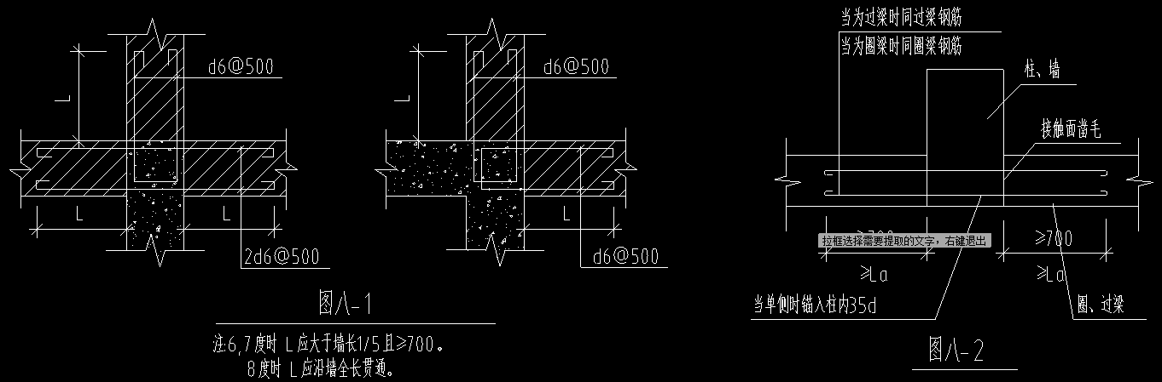
2、与圈、过梁连接的钢筋混凝土柱、墙,应于圈梁纵向钢筋处预埋插筋,预留筋长不小于700mm,并与圈、过梁钢筋搭接,图八-2所示。
3、当隔墙高大于4.0m时,应于门窗顶或墙高中部设圈梁一道。圈梁宽度同墙厚,圈梁高120mm,配筋4C12、C8@200,除设置圈梁外,隔墙砌筑尚应符合相应的标准图集的要求。当圈梁兼作洞顶过梁时,圈梁的截面尺寸及配筋尚应满足过梁的要求。
4、填充墙应在主体结构施工完毕后,由上而下逐层砌筑,防止下层梁承受上层梁以上的荷载,或将填充墙砌筑至梁、板底附近,最后再由上而下按下条要求完成。
5、填充墙砌至板、梁底附近后,应待砌体沉实后再用斜砌法把下部砌体与上部板、梁间用砌块逐块敲紧填实,构造柱顶采用干硬性混凝土捻实。
6、填充墙构造柱除图纸中注明外按以下要求设置和配筋
(1)除图纸中注明外按以下位置设置构造柱
(a)墙体转角,(b)不同厚度墙体交接处,(c)较大洞口两侧 (≥1500),(d)悬臂墙端部。(e)墙体长度超过墙高2倍,( f )墙长超过3m(结合门窗洞设置)。
(2)除特别说明外构造柱截面高为200,截面宽度同墙厚,纵筋为4C12,箍筋为C8@200。构造柱上下端 楼层处40Omm高度范围内,箍筋间距加密到@100。构造柱与楼面相交处在施工楼面时应留出相应插筋,
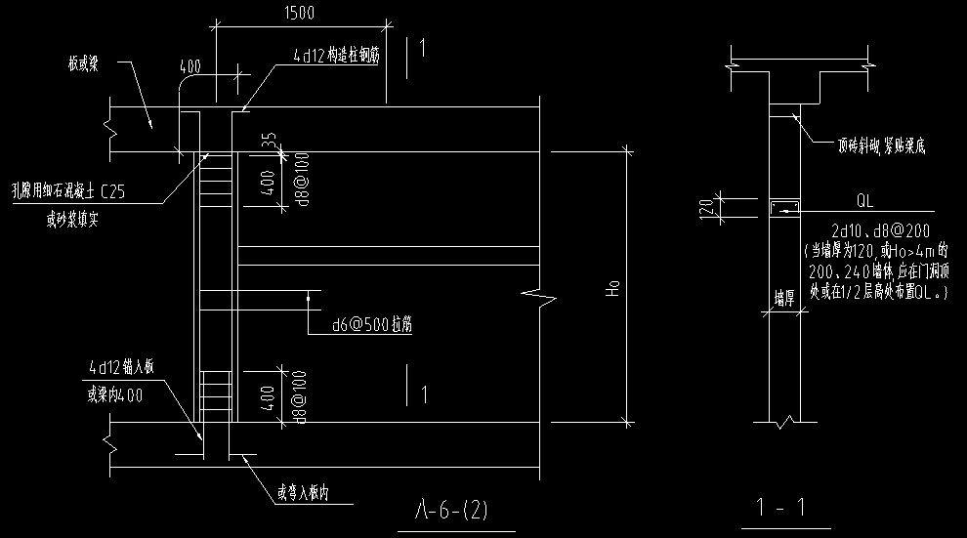
构造柱钢筋绑完后,应先砌墙留出马牙槎,再浇构造柱混凝土。浇筑构造柱混凝土前,应将柱根处杂物清理干净,并用压力水冲洗,然后才能浇筑混凝土。构造柱设置详图八-6-(2)。

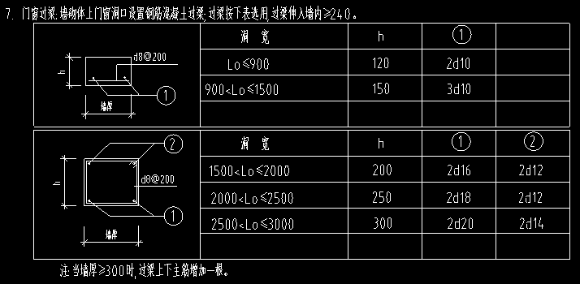
5、ERCP房间墙体拆除和砌筑完成后，内侧前面只需要进行抹灰处理不需要铺贴面砖，地砖进行整砖恢复，吊顶全部拆除放入地下室仓库。
6、污物污洗间、水处理间、清洗消毒间需要做防水处理，墙面做法如上述所述，地面做法为剔凿原有地面地砖至楼板结构层，清理干净后涂刷 JS聚合物防水涂膜1.2厚遇上翻50公分，然后1：3公分水泥砂浆找平最薄处20厚，3～4厚水泥胶结合层一道，600x600防滑面砖，稀水泥擦缝。
7、现场需要安装的门同已有的门的材质，颜色相同。DTM2421a门采用轻钢龙骨框架，门头上采用同吊顶颜色接近的铝塑板材料包框。南侧过道东边新砌墙体安装医用木门。
8、所有拆除的墙体均需要自行运出医院管辖范围，地砖及吊顶的整体恢复均需要固定报价。
9、因为墙体拆除和砌筑导致的吊顶内部设备需要合理移动，均需要考虑。

